21 ème rencontre groupe de travail ergo en pédiatrie
lundi 29 sept 2008

Présents :
Marie POUPLIN Lise DELATRE
Ergo libérale Ergo libérale
IEM Eybens lise.delattre@tiscali.fr
m.pouplin@hotmail.com 04.74.19.03.99
04.76.70.58.86 06.30.90.97.27
06.61.87.28.35

Pauline ROSAZ Linda GUION
Ergo libérale Ergo libérale
pauline.rosaz@gmail.com l_guion_ergo@yahoo.fr
        - 04.76.70.58.88
06.22.92.29.13

Janette GOUBET Mariane ESCANDE

Ergo au CAMPS de St Martin d’Hères Ergo au CAMPS de St Martin d’Hères

et de Voiron et à l’ IEM d’Eybens
janette.goubet@yahoo.fr maosc@free.fr
04.76.44.39.36

Corinne DHALLUIN Julie THONY
Ergo au SESSD Echirolles Ergo au SESSD Echirolles
corinne.dhalluin@orange.fr à l’IME les Ecureuils
Sessd.apf.ergo@wanadoo.fr ESAT APF pre clou
06.08.88.02.67 laptitolive13@hotmail.com
        - 04.76.09.88.08
06.13.80.72.74

Patricia DEWISMES Sylvain DARROUS
Ergo à l’IEM d’Eybens Ergo à l’Hospital de jour
Sdarrous@chu.grenoble.fr
04.76.76.54.69 poste 63 447

Emilie CORNU Christine BUISSON
Ergo à l’IEM d’Eybens Ergo à l’IEM d’Eybens
emilie.cornu@free.fr trouve.buisson@wanadoo.fr

Myriam LAPOUGE
Ergo à l’IEM d’Eybens

Résumé de la réunion
Présentation
- de l’approche « des bonshommes » pour mémoriser le clavier (Corinne)
- des logiciels pour s’entraîner à frapper sur le clavier
- des observations cliniques de l’Intégration sensorielle de Jean Ayres (Mariane)

« L’approche des bonshommes » (première phase d’apprentissage)
C’est une approche ludique pour aider l’enfant à mémoriser l’emplacement des lettres du clavier.
(Première étape de l’apprentissage du clavier)
Particularité de cette approche :

- utilisation du clavier muet avec des représentations spécifiques :
  - sur un plan topologique -> organisation du clavier avec des repères précis pour faciliter la mémorisation du clavier
- Clavier muet de 2 couleurs = 2 villages voisins (vert et rouge),
- Les deux villages sont séparés matériellement par une frontière. Chaque village est organisé en rangées avec ses chefs, ses « habitants frontaliers et sa maison “repère»
- sur l’imagerie mentale -> en donnant un “rôle» aux lettres
Les lettres sont représentées par des habitants avec une personnalité caricaturée pour permettre à l’enfant de se créer une image mentale.
- Sur les associations =
- lettre  mot  image
- association de 2 ou 3 lettres entre elles
Lettres amies, ennemies, voisines…

- L’enfant est acteur : l’enfant choisit les habitants qui lui parlent, qu’il aime…à partir d’un répertoire qui est à enrichir en fonction de ses intérêts et de son age.

Approche qui a ses intérêts et ses limites (cf écrit de Corinne) mais qui est intéressante chez certains enfants qui ont une bonne mémoire topologique, qui sont lecteurs sans problèmes de dyslexie et de dispersion dans l’imaginaire.
- Evolution de cette approche :
- Ajout de repères supplémentaires :
Maisons « repères» = maisons jaunes pour les lettres F et J
- Un répertoire pour les adolescents est à créer …
- Chez les enfants dyslexiques ou avec des problèmes de dispersion dans l’imaginaire, nous pouvons utiliser la représentation et l’organisation des deux villages voisins sans les associations ni l’imagerie mentale… nous nous servirons des repères topologiques et d’organisation
Ex : maison de la lettre « E » = maison du chef de la première rangée du village vert

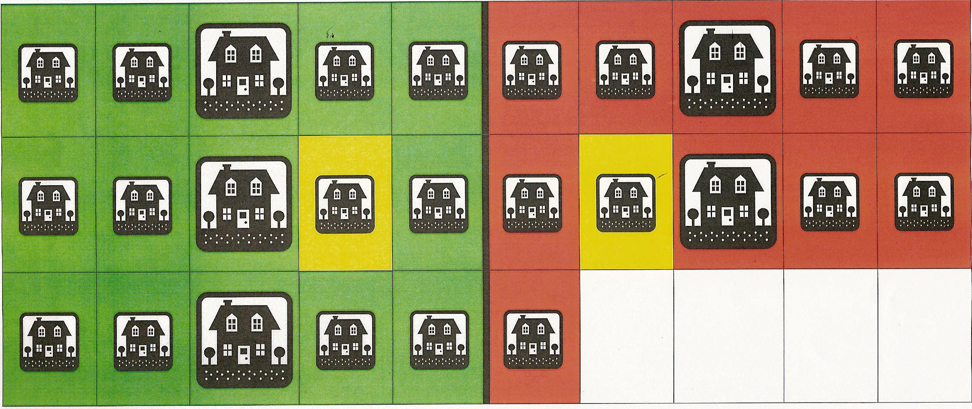

- Logiciels pour s’entraîner à frapper sur le clavier ( deuxième phase d’apprentissage = automatisation de la frappe du clavier)
Logiciels que l’on peut télécharger gratuitement sur Internet :
- Tux Typing
- Tape vite
- Rapide Typing : logiciel qui permet d’écrire un texte qui défile lettre par lettre et qui donne la vitesse de frappe. Les enfants aiment bien ce logiciel, car ils peuvent choisir la phrase à frapper, et contrôler leur progrès au niveau de la vitesse.

Les observations cliniques de Jean Ayres
Jean Ayres est une ergothérapeute californienne qui a obtenu un doctorat puis a fait des études post doctorat à l’institut de recherche sur le cerveau de Californie et de Los Angeles.
Jean Ayres s’est intéressée aux enfants qui malgré une intelligence normale, souffrent de troubles de perception et d’apprentissage. Elle a travaillé avec des adultes et des enfants avec une atteinte à minima.
Ses premiers articles datent de 1958 et 1961.Elle est décédée en 1989.

Qu'est-ce que l’intégration sensorielle ?
C’est la capacité chez l’enfant de sentir, de comprendre et d’organiser les informations sensorielles provenant de son corps et de son environnement. Ces informations sont transmises par les systèmes sensoriels tels que la vision, le toucher, l’odorat, le goût, l’audition ainsi que les systèmes vestibulaires et proprioceptifs. Une bonne intégration et une bonne organisation des informations sensorielles sont nécessaires pour qu’un enfant se développe harmonieusement. Il reçoit en permanence des informations, des stimulations au niveau du cerveau et il doit pouvoir les trier, les organiser. (Sur 100% infos reçues, on en traite 2%, l’enfant n’arrive pas à trier.)
Le recueil de données comprend :
- les informations données par le pédiatre et par la mère, puis par l’institutrice.
- Les observations de la thérapeute lorsque l’enfant joue librement ou lors d’activités proposées
- le résultat de deux séries d’épreuves développées par J AYRES, afin de dépister d’éventuelles dysfonctions de l’intégration sensorielle. (Les observations cliniques et les tests d’intégration sensorielle)
Les observations cliniques : Elles se réalisent dans une pièce calme avec un tapis de Gymnastique. La pièce ne doit pas être trop chargée (rangement du matériel dans les placards)Ils permettent à la thérapeute d’observer le tonus, les réactions au toucher, la poursuite oculaire, la latéralisation, l’intégration des schèmes primitifs, les réactions d’équilibre, la coordination oculomanuelle, la coordination des deux cotés du corps, la capacité de dissocier le mouvement, la planification motrice et la concentration.

Ces observations vont être regroupées en 5 groupes :
- la modulation sensorielle (MS)
- les mouvements oculo- posturaux (MOP)
- Intégration bilatérale et des mouvements séquentiels (IBS)
- Dyspraxies développementales
- Autres observations
- (cf feuille jointe : évaluation sensori intégrative et neuromotrice)
Prochaine réunion :- lundi 24 novembre 2008 et 8 decembre2008
Le thème abordé sera la présentation des tests d’intégration sensorielle par Marianne ESCANDE.

